概率统计——习题八参考答案
8.1 设t（单位：公斤）表示进货数，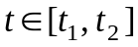，进货t所获利润记为Y，则有：
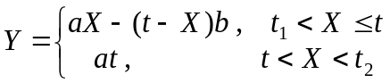
又X的密度函数为 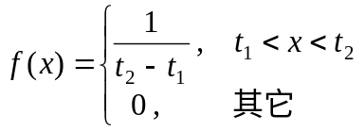
所以 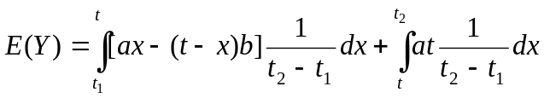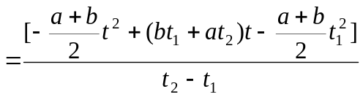
令 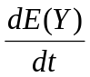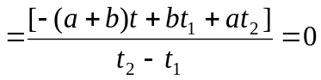，得驻点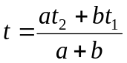。
所以该店应该进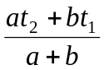公斤商品，才可使利润的数学期望最大。
8.2 设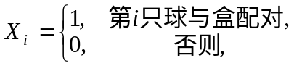 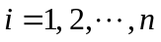 则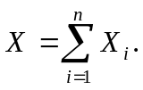
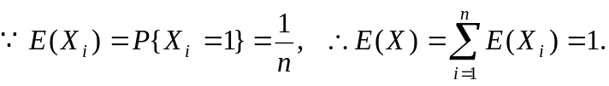
8.3
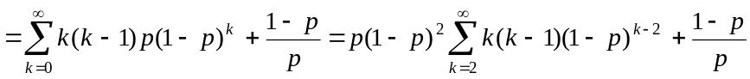
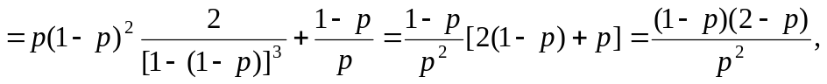
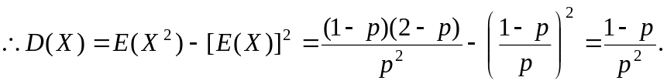
8.4 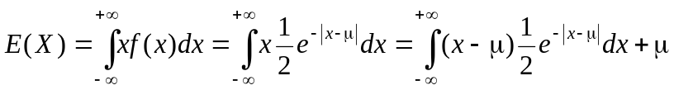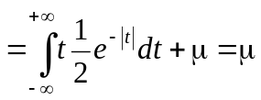
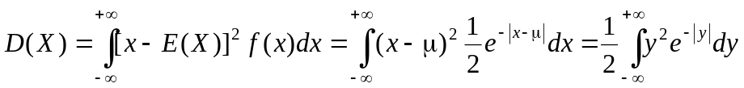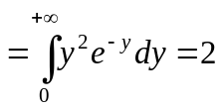
8.5 用切比雪夫不等式即得
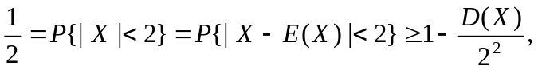
故 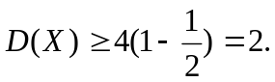
8.6 （1）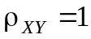； （2）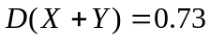；
（3）；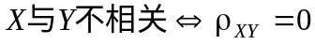；
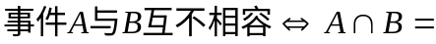∅； ∅或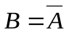；。
8.7 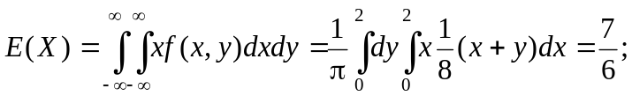
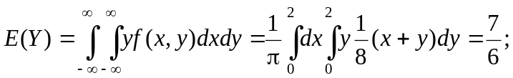
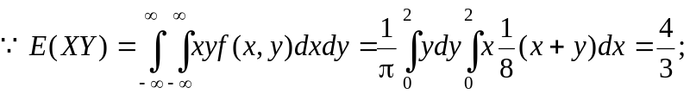
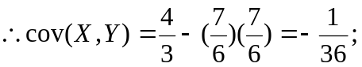
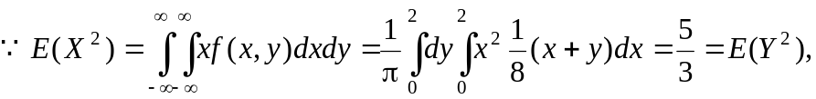
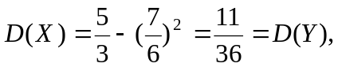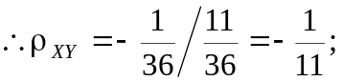
8.8（1）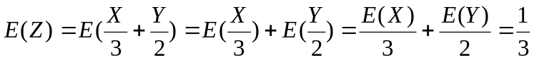
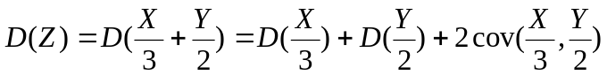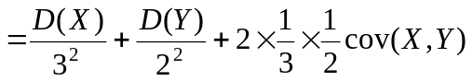
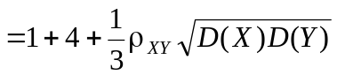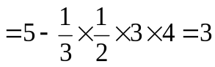
（2）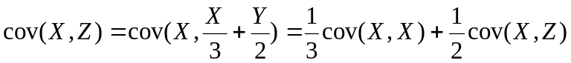
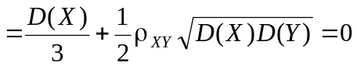
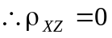
（3）因Z不一定服从正态分布，（X，Z）更不一定服从正态分布，故尽管X与Z不相关，X与Z仍不一定相互独立。
8.9由题设可知（如图所示）：
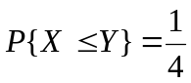，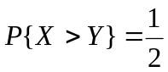，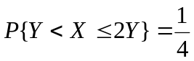
（1）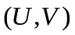所有可能取值为：（0，0），（0，1），（1，0），（1，1）。且
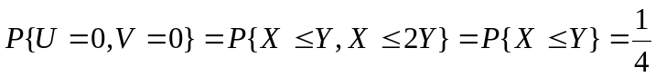
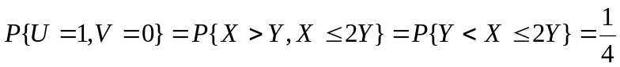
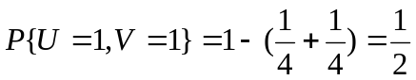
（2）由（1）的结构易知UV、U和V的分布律分别为：
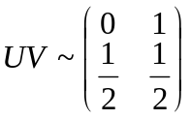；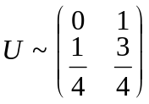；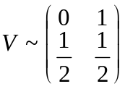
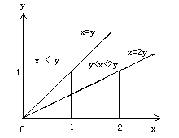于是有 